Секція: Композиційні матеріали на основі полімерів
УДК: 677.027.625

АНАЛІЗ ФАКТОРІВ ПІДВИЩЕННЯ ВОГНЕСТІЙКОСТІ ТКАНИХ МАТЕРІАЛІВ

Любов Мельник,
к.т.н., доц.
КПІ ім. Ігоря Сікорського,
luba_xtkm@ukr.net

Ірина Сорокіна,
Магістрант
КПІ ім. Ігоря Сікорського,
sorokina.irina@lll.kpi.ua

Анотація. Досліджено вплив антипірену PVP (PR)-P-DCDA різних концентрацій на вогнестійкість бавовни. Зразки отримані методом просочення. Доведено, що обробка PVP (PR)-P-DCDA сильно впливає на стійкість до застосування полум’я. Результати TGA показали, що температура розкладання оброблених тканин була знижена шляхом обробки, а PVP (PR)-P-DCDA здатний захистити бавовну від термічної деградації та сприяти утворенню стабільного обвуглення. Встановлено, що додавання антипірену до бавовни зменшує займистість через дегідратацію PVP (PR)-P-DCDA до обвуглення, уповільнює довжину обвуглення, а також втрату маси зразків.
Ключові слова: бавовна, антипірен, вогнестійкість, полівініловий спирт, обвуглення.

Abstract. The effect of flame retardant PVP (PR)-P-DCDA of different concentrations on the fire resistance of cotton was studied. The samples were obtained by impregnation. The treatment of PVP (PR)-P-DCDA has been shown to greatly affect the flame resistance. The TGA results showed that the decomposition temperature of the treated fabrics was lowered by the treatment, and PVP (PR)-P-DCDA was able to protect the cotton from thermal degradation and promote the formation of stable char. The addition of flame retardant to cotton was found to reduce the flammability due to the dehydration of PVP (PR)-P-DCDA to char, slow the length of char, as well as the weight loss of the samples.
Key words: cotton, flame retardant, fire resistance, polyvinyl alcohol, charring.

Метою дослідження була розробка антипірену для бавовни, екологічно чистого та легкого в застосуванні з ефектом P–N синергізму.
Одним із методів надання вогнестійкості виробам є введення до їх складу антипіренів, або обробка ними виробів. В цій роботі інтерес був зосереджений саме на обробці бавовняної тканини антипіренами, оскільки саме цей метод є економічним і практичним вибором серед інших.
В роботі [1] запропоновано з цією метою використання нового полімерного антипірену із фосфорно-азотним синергізмом (PVP (PR)-P-DCDA) синтезовано на основі полівінілового спирту (PVA), гідрофільної поліефірної смоли, фосфорної кислоти та диціандіаміду (DCDA). У синтезі полівініловий спирт (PVA) був обраний завдяки високій реакційній здатності та здатності до карбонізації, а також низькій вартості. Він також є хорошим засобом для обвуглювання і має сумісність з целюлозою. Диціандіамід (DCDA) використовувався завдяки тому, що він є хорошим пороутворювачем у інтумесцентній системі антипіренів. Завдяки здатності до зшивання PR (поліефірна смола з гідроксильними групами), була використана для підвищення довговічності шляхом зшивання між антипіреном і бавовною. [2].
Покроковий процес синтезу вказаного антипірену детально представлений [1], блок-схема його зображена на рис. 1.
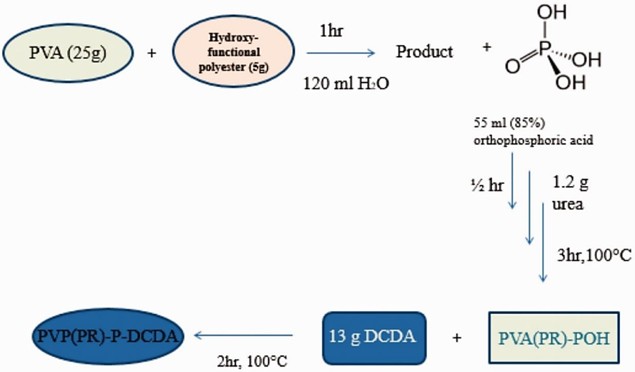
Рис. 1. Блок-схема синтезу PVP (PR)-P-DCDA

Готували водні розчини отриманого антипірену PVP(PR)-P-DCDA (75%) з різними концентраціями, такими як 300 г/л, 350 г/л, 400 г/л і 450 г/л.
Для приготування дослідних зразків 100 % бавовняну тканину нарізали на смужки довжиною 200 мм та шириною 50 мм (у повздовжньому напрямку орієнтації волокон), та проводили їх просочення водними розчинами антипіренів вказаних концентрацій трьома зануреннями при кімнатній температурі з відносною вологістю повітря 85%. Потім зразки сушили при 100°С протягом 3 хв та отверджували при 180 °С протягом 3 хв. Перед тестуванням всі зразки витримувались при 20 ± 2℃ і відносній вологості 65 ± 2% протягом 24 годин.
Отримані зразки досліджували на вертикальне горіння (відповідно до ISO 6940:2006 Процедура А (поверхневе займання)). У випробуванні використовувався максимальний час застосування полум’я 20 с, після чого вимірювали пошкоджену довжину (рис. 2) зразків. Після видалення джерела полум’я ні горіння, ні тління зразків не спостерігалося.
Рис. 2. Вимірювання пошкодженої довжини у вертикальному випробуванні на горючість

Тест на граничний кисневий індекс (LOI) проводили відповідно до стандарту BS 4589-2. Він є одним із найпопулярніших наукових методів оцінки вогнестійкості. Текстильні матеріали, зі значення LOI до 21 % – швидко горять, коли LOI в межах від 21 до 25 % – горять повільно, LOI вище 26, матеріал має певні вогнезахисні властивості [3].
У таблиці 1 наведено результати випробувань на займистість дослідних зразків. Показник LOI для необробленої бавовняної тканини складає 17,6%.

Таблиця 1 – Результати займистості оброблених бавовняних тканин
Тип тканини | Концентрація розчину антипірену (г/л) | Тест на граничний кисневий індекс, LOI, % | Довжина пошкодження L, (мм) | Втрата маси, W, %
100 % бавовна | 450 | 27,1 | 133 | 13,72
100 % бавовна | 400 | 27,2 | 141 | 13,54
100 % бавовна | 350 | 25,8 | 156 | 26,96
100 % бавовна | 300 | 25 | 162 | 17,85

Як видно з табл. 1, пошкоджена довжина та втрата ваги обробленої тканини обернено пов’язані з концентраціями антипірену. Вищі концентрації антипірену призводять до меншої довжини обвуглювання та меншої втрати маси в оброблених бавовняних тканинах.
Обробка PVP (PR)-P-DCDA здатна значно збільшити значення LOI для бавовни (від 17,6 до 27,2), вогнестійкість зростає ~15%.
Було проведено порівняльний ІЧ-спектроскопічний аналіз (Spekord-75). Спектри необроблених та оброблених PVP (PR)-P-DCDA (400 г/л) тканин з бавовни наведено на рис. 3.
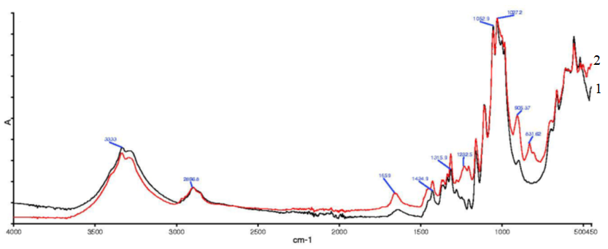

Рис. 3. Спектр необробленої (1) і PVP (PR)-P-DCDA обробленої (2) бавовняної тканини

У спектрі необробленої бавовняної тканини можна знайти основні піки поглинання вібрації бавовни (целюлози). Валентні коливання гідроксильних груп целюлози становили 3333 см⁻¹, а CH₂ – 2896 см⁻¹. Характерні піки коливань СН становили 1424 і 1315 см⁻¹. Валентні коливання C–O були приблизно 1027 і 1052 см⁻¹. Характерні піки поглинання P і N у PVP (PR)-P-DCDA можна легко ідентифікувати на обробленій бавовняній тканині. Наприклад, P спостерігався при приблизно 831, 905 та 1232 см⁻¹, а –NH₂ спостерігався приблизно при 1659 та 3333 см⁻¹ на оброблених тканинах. Ці смуги вказують на присутність хімікату, що містить P–N, на бавовняних тканинах.
Термогравіметричний аналіз є найпоширенішим методом оцінки термічної стабільності різних полімерів. Відомо, що антипірени, що містять фосфор, утворюють зшиту мережу всередині целюлози, яка може перешкоджати вивільненню летких горючих фрагментів і посилювати утворення обвуглення. Вони можуть зменшити займистість целюлози, головним чином шляхом дегідратації, фосфорилювання та механізмів розкладання фосфатних ефірів. Загалом очікується, що вогнезахисні речовини розкладаються до або близько до температури розкладання субстрату, щоб перешкоджати процесу горіння. Рис. 4 ілюструє криві термогравіметричного аналізу для необробленої та обробленої 100% бавовняної тканини з PVP (PR)-P-DCDA (400 г/л). Зібрані дані підсумовані в табл. 2.
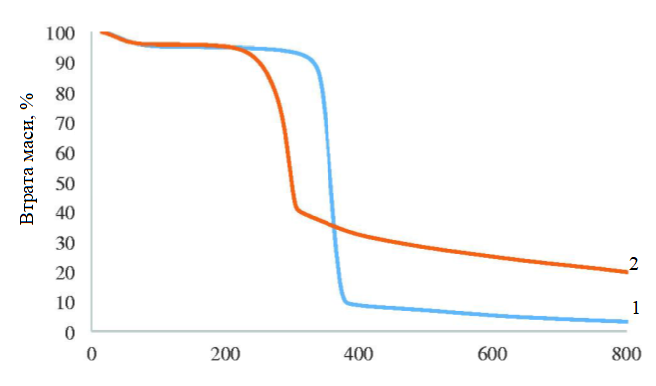
Рис. 4. Термогравіметричні криві необробленої (1) і обробленої (2) бавовни

Таблиця 2 – Дані необроблених і оброблених тканин
Зразок | Т₁°С | Т₂°С | Залишок при 800 ℃ (%)
Бавовна | 342 | 373 | 3,2
Бавовна– 400 г/л | 273 | 310 | 19,7

Бавовна зазвичай піролізується в азоті двома альтернативними шляхами, які включають розкладання глікозильних одиниць до аліфатичного вугілля при нижчих температурах і деполімеризацію таких одиниць до летких продуктів, що містять левоглюкозан, при вищій температурі. Наявність вогнезахисних обробок відповідає за сильне зниження температури розкладання целюлози, як виявлено початковим значенням розкладання (T1) 342–273 ℃ для обробленого зразка. Термогравіметричний аналіз обробленої бавовни в атмосфері азоту показав приблизно 20% маси залишкового вугілля при 800 ℃, що вказує на високу термічну стабільність. Ця тенденція в основному зумовлена взаємодією целюлози та PVP (PR)-P-DCDA під час спалювання, що запобігає подальшій деградації тканин. Ці результати свідчать про те, що додавання антипірену до бавовни могло зменшити займистість через дегідратацію PVP (PR)-P-DCDA до обвуглення.

Список літератури:
1. Розробка вогнезахисної хімікати для обробки бавовни, поліестеру та сумішей CO/PET URL: https://journals.sagepub.com/doi/10.1177/1528083718772303#fig81528083718772303.
2. Gao M, et al. Flame retardance of wood treated with guanidine compounds characterized by thermal degradation behavior. J Analyt Appl Pyrol 2005; 73: 151-156.
3. Horrocks AR, Tunc M, Price D. The burning behaviour of textiles and its assessment by oxygen-index methods: A critical appreciation of recent developments, Manchester, UK: Textile Institute, 1989.

